高三一轮同步复习专题27 动量守恒定律及应用四

【典例1】如图所示，半径分别为R和的两光滑圆轨道安置在同一竖直平面内，两轨道之间由一条光滑水平轨道CD相连，在水平轨道CD上一轻弹簧被a、b两小球夹住，同时释放两小球，a、b球恰好能通过各自圆轨道的最高点，已知a球的质量为m。则（ ）
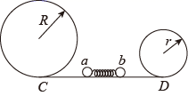A．b球质量为
B．两小球与弹簧分离时，动能相等
C．a球到达圆心等高处时，对轨道压力为
D．若要求a、b都能通过各自的最高点，弹簧释放前至少应具有的弹性势能为
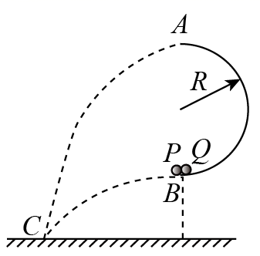【变式训练1】如图所示，在距离水平地面一定高度处的竖直平面内固定一半径为R的光滑半圆轨道AB，在半圆轨道最低点B处有两个小球P、Q（两小球均可视为质点），两小球之间放有火药，点燃火药，两小球分别获得水平向右和水平向左的初速度，向左运动的小球P落在水平地面上的C点，向右运动的小球Q沿半圆轨道恰好运动到A点后水平抛出也落在C点。已知火药释放的能量有80%转化为两小球的动能，C点与B点的水平距离为3R，P小球的质量为m，重力加速度为g。求：
（1）半圆轨道AB的最低点B处距离水平地面的高度h；
（2）火药释放的能量E。

【变式训练2】如图所示，半径的光滑半圆轨道固定在竖直平面内，A，B分别为轨道的最低点和最高点，半圆导轨与粗糙的水平面相切于A点。甲、乙两物块与水平面的动摩擦因数均为，甲物块质量为，到A点的距离。乙物块的质量为。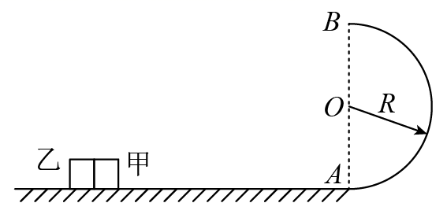甲、乙两物块（两物均可看作质点）之间有少量炸药，炸药爆炸时有内能转化为两物块的动能，甲物块获得动能后从水平轨道滑向半圆轨道并沿着轨道一直运动到B点，经B点时对轨道压力的大小等于其重力大小。重力加速度，求：
（1）甲物块运动到A点时的速度大小；
（2）炸药爆炸时有多少内能转化为两物块的动能。

【典例2】如图所示为某工地一传输工件的装置，左侧为一固定的光滑圆弧轨道，圆弧半径R=5m，右侧为一段足够长质量为m₃=2kg的长木板。现有一质量为m₁=1.5kg的滑块从圆弧轨道最高点静止滑下，木板上表面刚好与圆弧轨道相切，木板最左端另有一质量为m₂=1.5kg的滑块，m₁滑下后与m₂发生碰撞，并粘在一起沿长木板向右滑行（碰撞时间极短），两滑块与木板间的动摩擦因数均为=0.2，木板与水平面间动摩擦因数为=0.1，取g=10m/s²，求：
（1）滑块m₁滑到圆弧最低点时的速度；
（2）两滑块碰撞后到与木板速度相同时所经历的时间；
（3）要使滑块恰好不滑下木板则木板的最小长度应为多少？
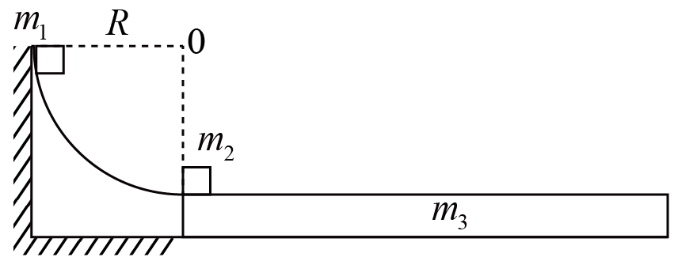

【变式训练1】某工地一传输工件的装置可简化为如图所示的情形，为一段足够大的圆弧固定轨道，圆弧半径，为水平轨道，为一段圆弧固定轨道，圆弧半径，三段轨道均光滑．一长为、质量为的平板小车最初停在轨道的最左端，小车上表面刚好与轨道相切，且与轨道最低点处于同一水平面。一可视为质点、质量为的工件从距轨道最低点高处沿轨道自由滑下，滑上小车后带动小车也向右运动，小车与轨道左端碰撞（碰撞时间极短）后即被粘在处。工件只有从轨道最高点飞出，才能被站在台面上的工人接住．工件与小车间的动摩擦因数为，重力加速度取。当工件从高处静止下滑，求：
（1）工件到达圆弧轨道最低点时对轨道的压力大小；
（2）工件滑上小车后，小车恰好到达处时与工件共速，求之间的距离。
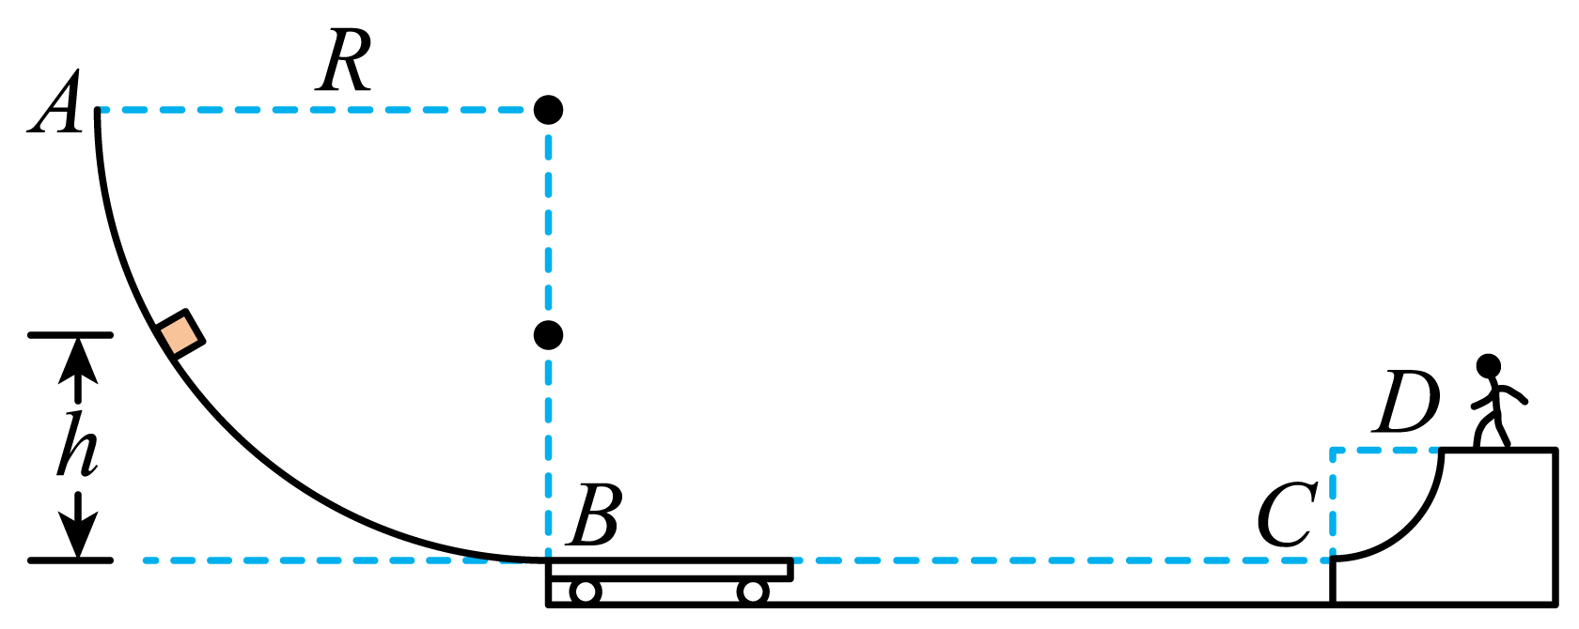

【变式训练2】如图所示，半径的光滑四分之一圆轨道放在光滑水平地面，其左侧紧靠竖直墙壁、底端切线水平。长木板Q的左端紧靠圆轨道（但不栓连），且上表面与圆轨道末端相切，长木板上放一个轻弹簧，轻弹簧右端被固定在木板的右端，长木板最左端放一物块P。现从高于圆轨道顶端的位置无初速释放一个质量的小球、小球无碰撞进入圆轨道，经过圆轨道后与物块P发生碰撞。碰后小球返回到圆轨道的最高点时被锁定，小球被锁定的位置和圆轨道圆心的连线与竖直方向夹角。物块P被碰后、沿长木板上表面向右滑动，随后开始压缩弹簧，已知最后物块P刚好返回到长木板Q的最左端。小球和物块P都可以视作质点，物块P与木板Q的质量分别为和，，取。试求：
（1）小球在圆轨道上下滑的整个运动过程中，对轨道的水平冲量I的大小；
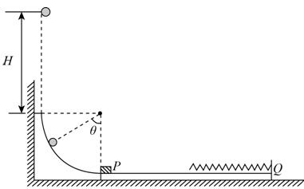（2）小球与物块P发生的碰撞中损失的机械能；
（3）整个过程中轻弹簧的最大弹性势能。

【变式训练3】如图所示，一个固定在竖直平面内的光滑四分之一圆弧轨道半径R=0.45m，下端恰好与平台平滑对接，在光滑的水平面上有一个静止的、足够长的木板c，木板的右端紧靠侧壁竖直的平台，平台的上表面光滑并与木板上表面等高，小滑块a、b可视为质点。已知两个小滑块与木板的质量均为m=1kg，小滑块a、b与木板间的动摩擦因数均为=0.1，最大静摩擦力等于滑动摩擦力，g取10m/s²。小滑块a由圆弧轨道顶端无初速释放，a、b碰撞时间极短。
（1）求小滑块a滑到圆弧轨道底端对圆弧轨道的压力大小；
（2）若初始小滑块b静止在木板右端，a、b碰后粘连在一起运动，求系统在整个运动过程中由于摩擦产生的热量；
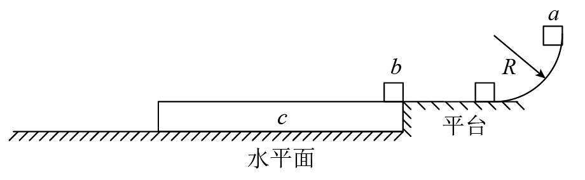（3）若初始小滑块b静止在距离木板右端L=2.5m处，a、b间发生弹性碰撞，求碰撞后小滑块a、b之间的最大距离。

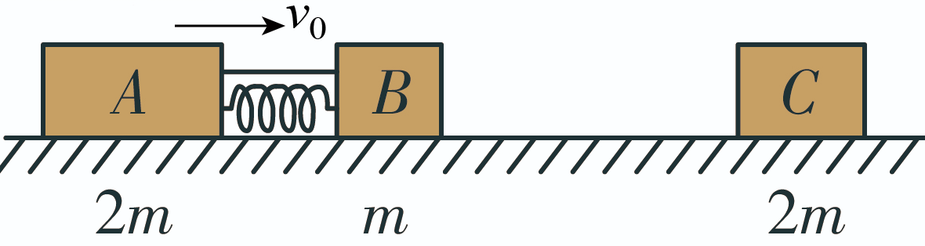【典例3】如图所示，光滑水平直轨道上有三个滑块A、B、C，质量分别为、。A、B用细绳连接，中间有一压缩的轻弹簧（弹簧与滑块不栓接），开始时A、B以共同速度运动，C静止。某时刻细绳突然断开，A、B被弹开，然后B又与C发生碰撞并粘在一起，最终三滑块速度恰好相同。求：
（1）B与C碰撞前B的速度；
（2）系统损失的机械能；
（3）弹簧具有的弹性势能。

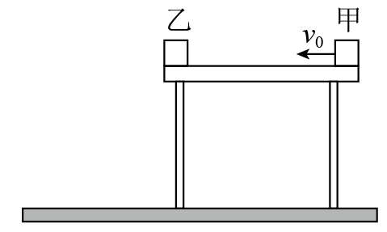【典例4】如图所示，使一可视为质点的物块甲由水平桌面右端以初速度向左滑动，滑到左端时与可视为质点的物块乙发生弹性碰撞，物块乙离开桌面后经过一段时间落在地面上，物块乙的水平位移为1.2m，已知桌面两端之间的距离为，，物块甲与水平桌面间的动摩擦因数为，桌面的高度为，重力加速度为。求：
（1）物块乙离开桌面时的速度大小；
（2）物块甲的质量；
（3）物块甲开始运动到物块乙落地的总时间。



